**实验记录**

**2023-5-30**

两机近距离追击任务

实验1：

主要改变：修改了状态空间，增加p\q\r角速度。增加攻角和侧滑角对局结束奖励，取消单步攻角奖励。

随机想定：航向0-360，方位0度，相对航向30度，高度和距离都是5000，其他默认。随机100个想定。

可以收敛！Log没保存下来。

数据备份：XML/TB_ScenarioInfo0530

实验2：

在实验1的基础上，继续训练多想定

随机想定：航向0-360，方位0度，相对航向30-50度，相对距离3000-5000，其他默认。随机100个想定。

可以收敛！Log路径：SummaryWriterLogs0530_1

数据备份：XML/TB_ScenarioInfo0530_1

发现的问题：攻角和滑移角容易失控，修改一下这两个奖励设置

**1.超参数设置**：

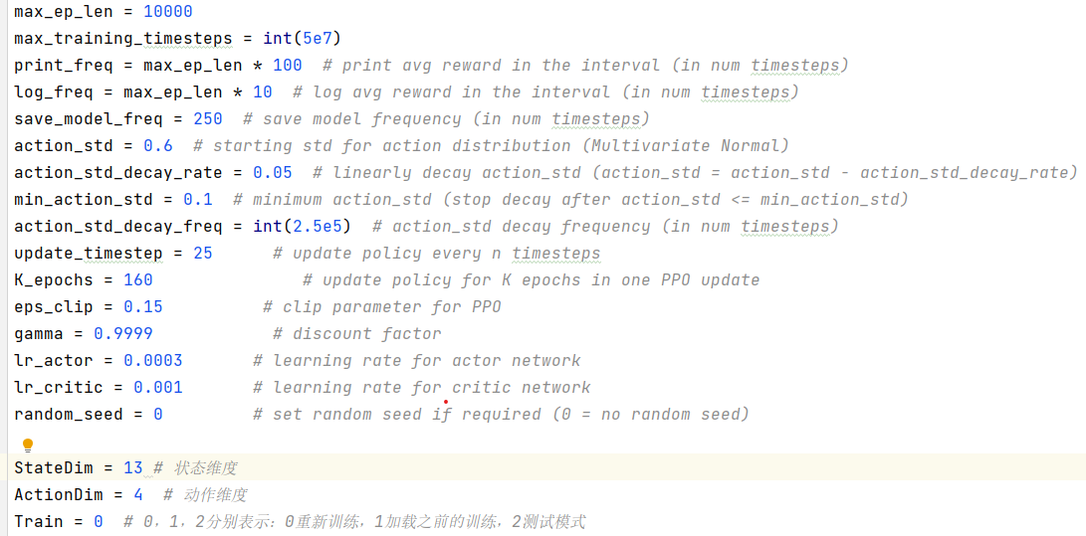

**2.状态空间**：

自身俯仰角、自身滚转角、alpha、bata、p、q、r、自身速度、两机航向差、两机高度差、攻击角、逃逸角、两机距离



**3.奖励设计**

1. 对局结束奖励：

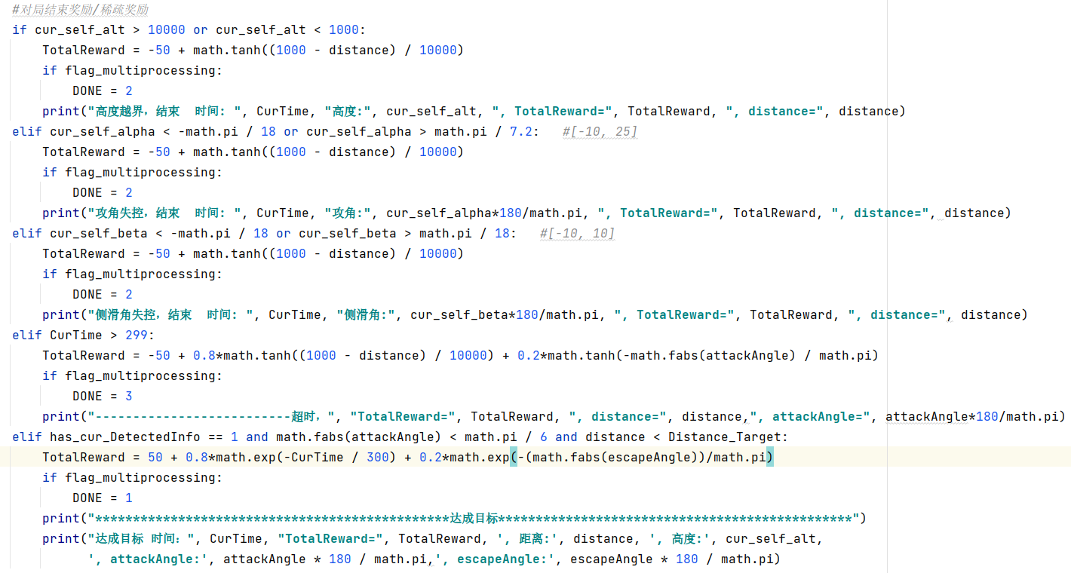

1. 单步奖励：

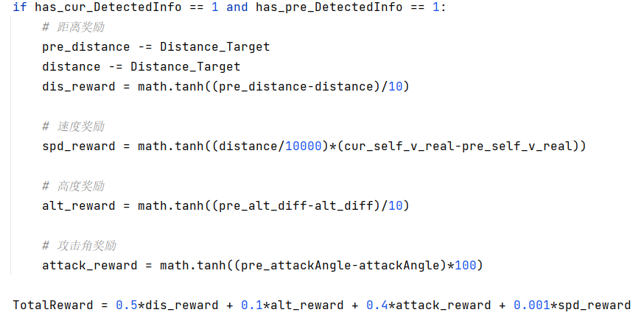

1. **实验结果**